Data: 18.05-21.05.2020r.
klasa: VIII
Temat: Twórca i jego czasy. Adam Mickiewicz
- Przeczytaj informacje o A. Mickiewiczu.
- Przepisz oś czasu – wydarzenia z życia i twórczość poety.
- Przepisz informacje do zeszytu o utworze.

Czas i miejsce akcji
Akcja Pana Tadeusza rozgrywa się na Litwie w dworku Soplicowie oraz w Dobrzynie, rozpoczyna się latem 1811 roku (obejmuje pięć dni), kończy się wiosną roku 1812 (jeden dzień).

Utwór składa się z XII ksiąg:
Plan wydarzeń:
1. Przyjazd Tadeusza do Soplicowa.
2. Flirt z Telimeną.
3. Opowieść Gerwazego o historii zamku Horeszków.
4. Rozrywki gości i domowników Soplicowa: polowanie, grzybobranie.
5. Zauroczenie Tadeusza Zosią.
6. Polowanie na niedźwiedzia, Tadeusz i Hrabia w niebezpieczeństwie, triumfalny koncert Wojskiego na rogu.
7. Odnowienie dawnego sporu między rodami - kłótnia Hrabiego z Sędzią.
8. Gerwazy w zaścianku Dobrzyńskich - namowy do zajazdu na Soplicowo.
9. Miłosne perypetie Tadeusza i Telimeny.
10. Zajazd Gerwazego, Hrabiego i Dobrzyńskich na Soplicowo.
11. Rosjanie w Soplicowie - aresztowanie szlachty z Dobrzyna.
12. Bitwa, Jacek na łożu śmierci.
13. Spowiedź Jacka Soplicy.
14. Wojsko polskie w Soplicowie.
15. Rehabilitacja Jacka.
16. Zaręczyny Tadeusza i Zosi, koncert Jankiela, polonez.
Bohaterowie:
Tadeusz Soplica – bohater tytułowy

Jacek Soplica ( Ksiądz Robak) - członek rodu Sopliców, brat Sędziego i ojciec Tadeusza

Sędzia – głowa rodu Sopliców, młodszy brat Jacka.
Podkomorzy – przyjaciel Sędziego
Wojski Hreczecha – przyjaciel domu. Pod nieobecność Sędziego pełni obowiązki gospodarza

Jankiel – właściciel pobliskich karczm
Telimena – daleka krewna Sopliców
Hrabia – ostatni z Horeszków
Stolnik Horeszko – nieżyjący już potomek Horeszków
Zosia – córka Ewy Horeszko i Wojewody
Gerwazy Rębajło – stary Klucznik, wierny sługa Horeszków

- Przeczytaj fragment utworu i wykonaj ćwiczenia

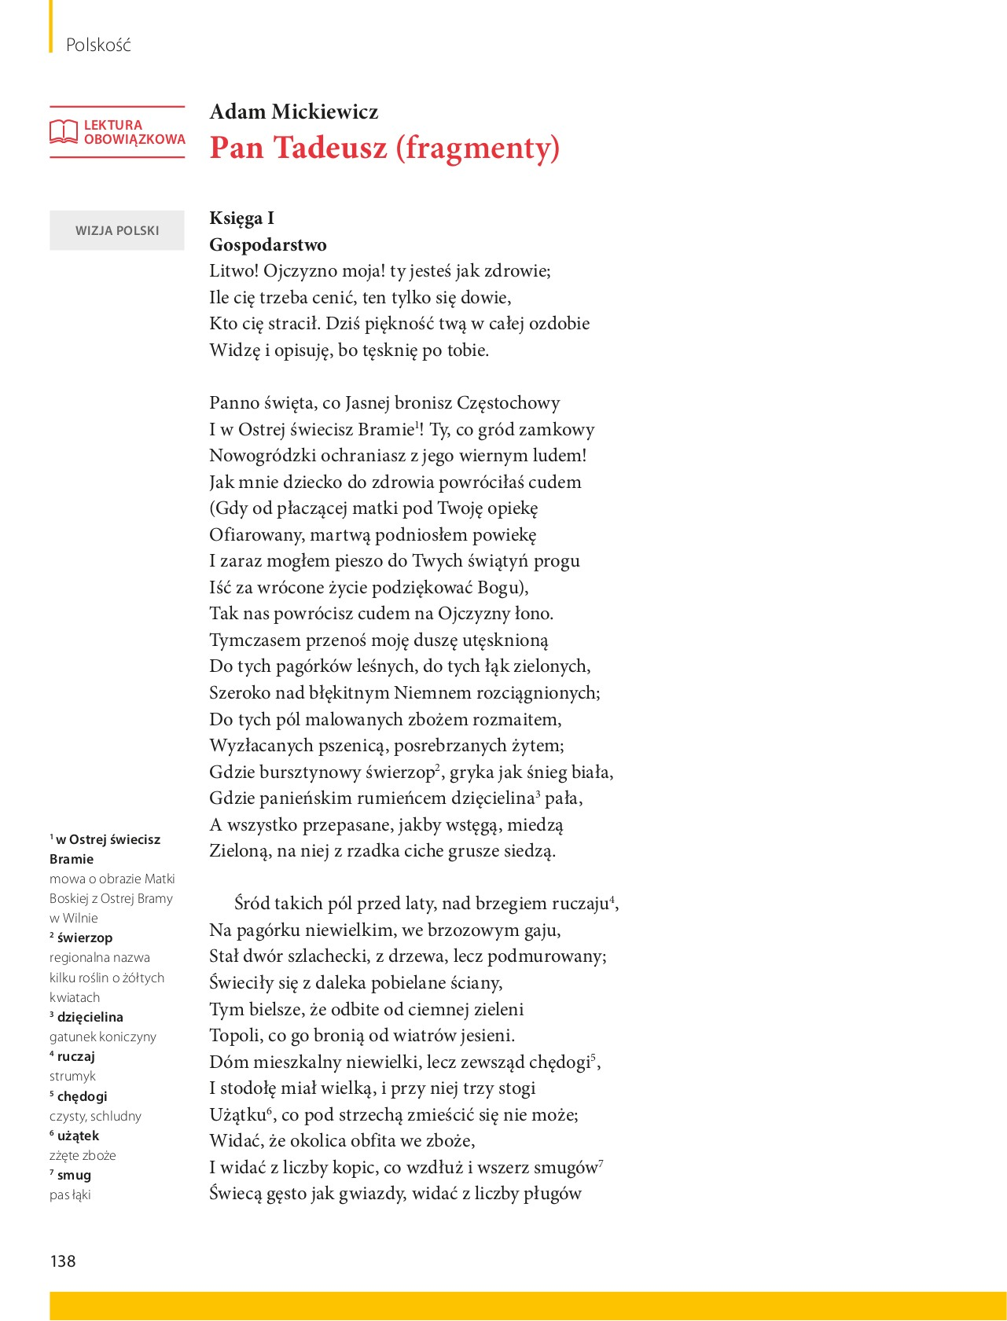

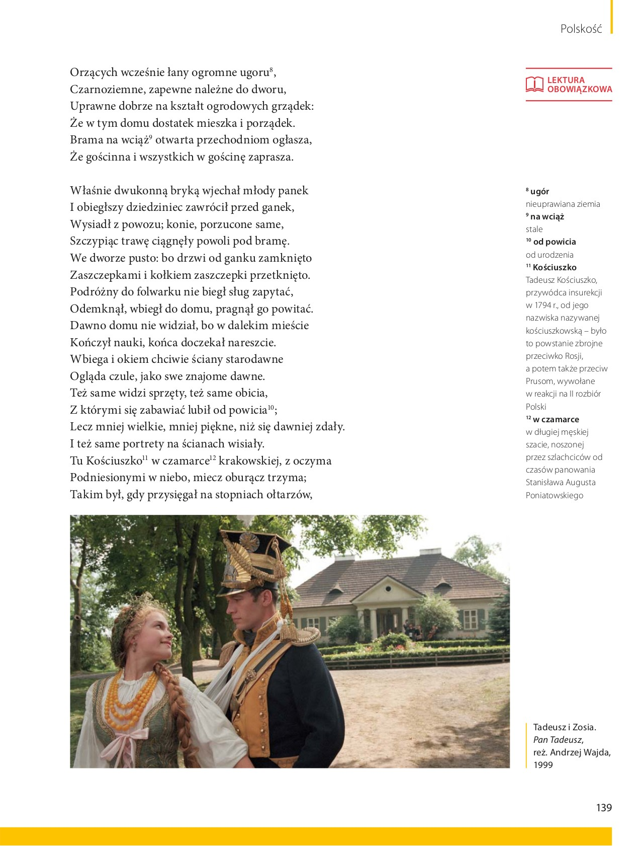

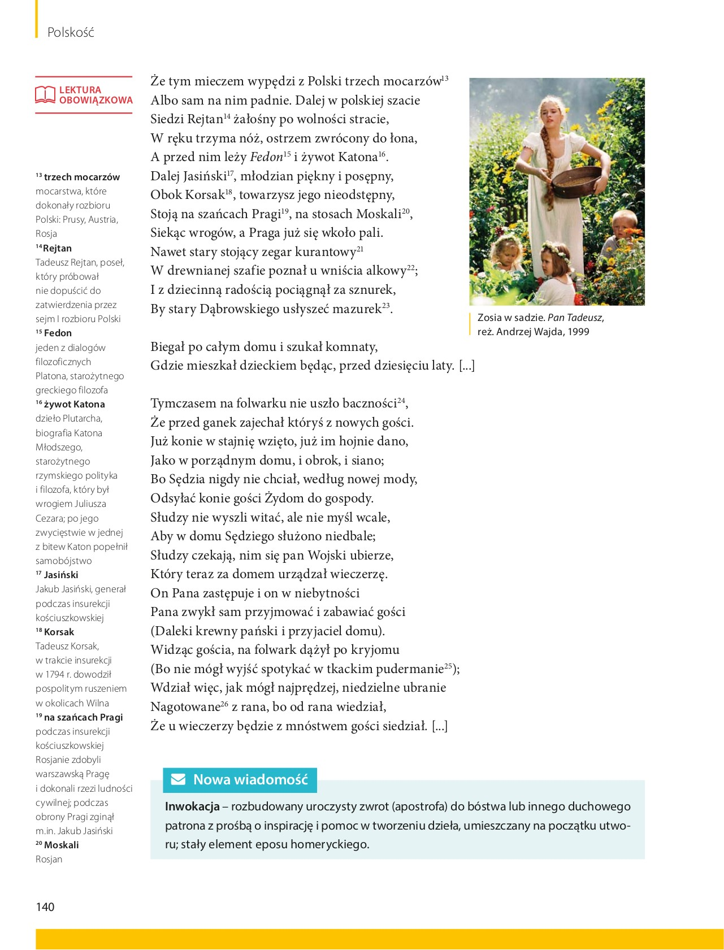

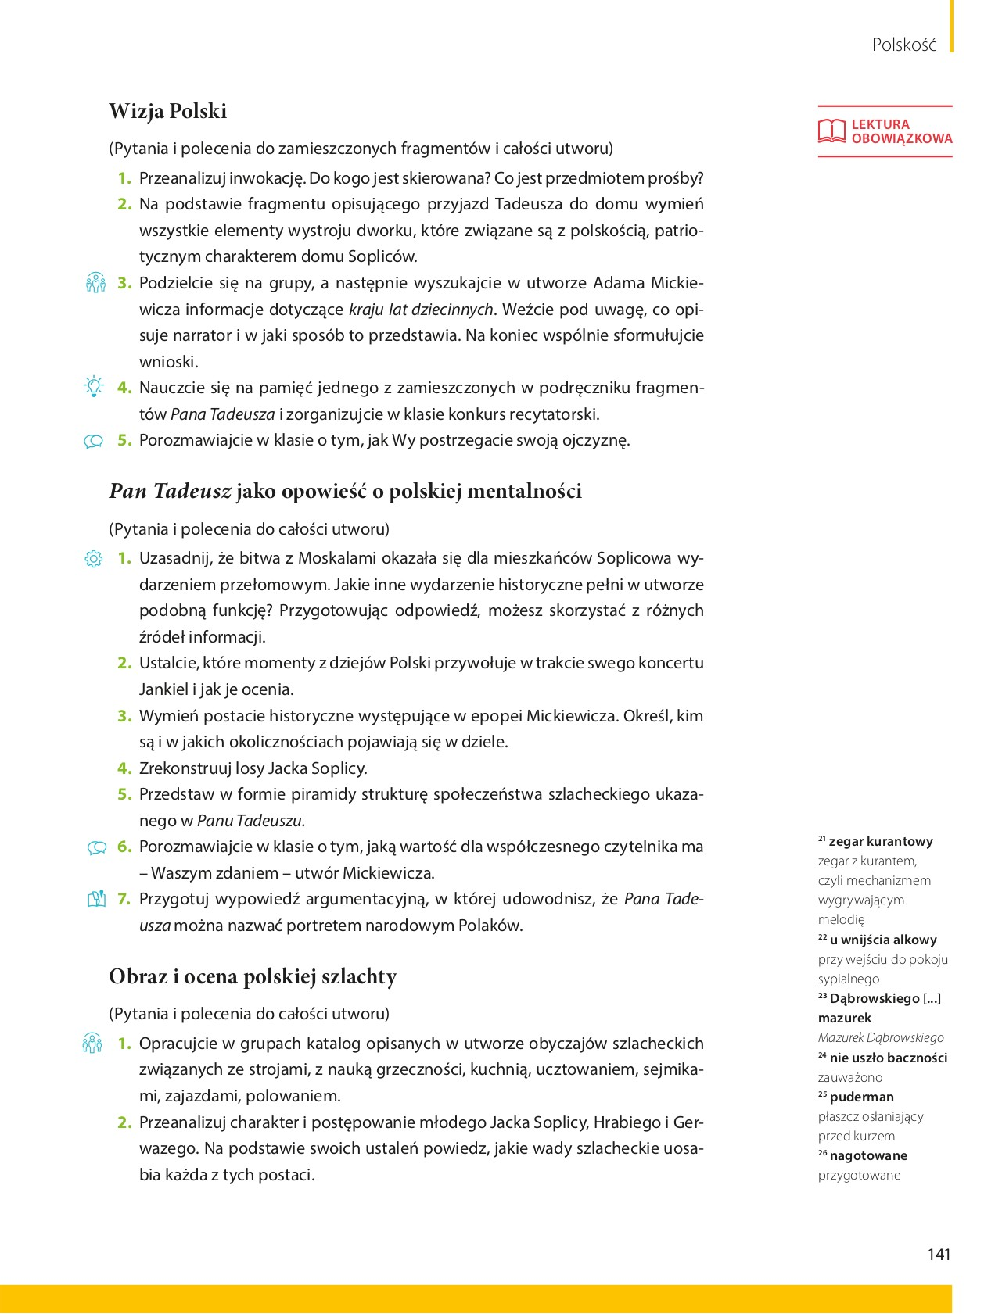

ćwiczenie 1 Przeanalizuj fragment utworu – Inwokacja

"Litwo! Ojczyzno moja! ty jesteś jak zdrowie;
Ile cię trzeba cenić, ten tylko się dowie,
Kto cię stracił. Dziś piękność twą w całej ozdobie
Widzę i opisuję, bo tęsknię po tobie.
Panno święta, co Jasnej bronisz Częstochowy
I w Ostrej świecisz Bramie! Ty, co gród zamkowy
Nowogródzki ochraniasz z jego wiernym ludem!
Jak mnie dziecko do zdrowia powróciłaś cudem,
(Gdy od płaczącej matki pod Twoją opiekę
Ofiarowany, martwą podniosłem powiekę
I zaraz mogłem pieszo do Twych świątyń progu
Iść za wrócone życie podziękować Bogu),
Tak nas powrócisz cudem na Ojczyzny łono.
Tymczasem przenoś moją duszę utęsknioną
Do tych pagórków leśnych, do tych łąk zielonych,
Szeroko nad błękitnym Niemnem rozciągnionych;
Do tych pól malowanych zbożem rozmaitem,
Wyzłacanych pszenicą, posrebrzanych żytem;
Gdzie bursztynowy świerzop, gryka jak śnieg biała,
Gdzie panieńskim rumieńcem dzięcielina pała,
A wszystko przepasane jakby wstęgą, miedzą
Zieloną, na niej z rzadka ciche grusze siedzą"

ćw. 1
Do kogo zwraca się Adam Mickiewicz? Do czego jest porównana ojczyzna? Jakie uczucia wyraził Mickiewicz?

"Litwo! Ojczyzno moja! ty jesteś jak zdrowie;
Ile cię trzeba cenić, ten tylko się dowie,
Kto cię stracił. Dziś piękność twą w całej ozdobie
Widzę i opisuję, bo tęsknię po tobie.”

ćw. 2
Adam Mickiewicz zwraca się do Matki Boskiej Częstochowskiej oraz Matki Boskiej Ostrobramskiej. O co prosi, co mówi o swoim życiu?

„Panno święta, co Jasnej bronisz Częstochowy
I w Ostrej świecisz Bramie! Ty, co gród zamkowy
Nowogródzki ochraniasz z jego wiernym ludem!
Jak mnie dziecko do zdrowia powróciłaś cudem,
(Gdy od płaczącej matki pod Twoją opiekę
Ofiarowany, martwą podniosłem powiekę
I zaraz mogłem pieszo do Twych świątyń progu
Iść za wrócone życie podziękować Bogu),
Tak nas powrócisz cudem na Ojczyzny łono.”

ćw. 3
Jak przedstawia swoją ojczyznę Adam Mickiewicz?

„Tymczasem przenoś moją duszę utęsknioną
Do tych pagórków leśnych, do tych łąk zielonych,
Szeroko nad błękitnym Niemnem rozciągnionych;
Do tych pól malowanych zbożem rozmaitem,
Wyzłacanych pszenicą, posrebrzanych żytem;
Gdzie bursztynowy świerzop, gryka jak śnieg biała,
Gdzie panieńskim rumieńcem dzięcielina pała,
A wszystko przepasane jakby wstęgą, miedzą
Zieloną, na niej z rzadka ciche grusze siedzą"

Informacje pomocne do zadań: ( nie przepisuj ich )
- Litwa za czasów Mickiewicza należała do Polski.
- Obraz Matki Boskiej Częstochowskiej znajduje się na Jasnej Górze. Jej odpowiednikiem na Litwie jest obraz matki Boskiej w Ostrej Bramie.
- Mickiewicz mówi o swoim cudownym ozdrowieniu, gdy jako dziecko został ofiarowany w piekę Matce Bożej. Mickiewicz będąc dzieckiem, wypadł z okna i bliski śmierci ozdrowiał dzięki opiece Maryi.
- świerzopem nazywano gorczycę polną, rośliny o żółtych kwiatach, np. gorczyca polna, dzięcielina – koniczyna, gryka – roślina

ćw. 4
Tadeusz przyjeżdża do Soplicowa – jak wygląda dworek na zewnątrz
( na pagórku, jakie ściany dworku, drewniany czy murowany, czy ma stodołę, czy są ziemie należące do dworku, bogaty czy biedny dworek, co oznacza brama otwarta na oścież) – str. 138-139
wewnątrz - str. 139-140 zwróć uwagę na obrazy na ścianach oraz przedmioty znajdujące się w dworku

Wszystkie zadania wykonaj do dnia 26.05. 2020r. i wyślij tylko ćwiczenia 1- 4 pozostałe informacje przepisz do zeszytu.

